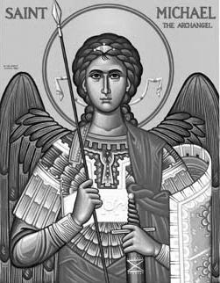

Rímskokatolícka Cirkev

Farnosť

Sv. Michala Archanjela

tel.: 032 – 779 41 76 e-mail: farnost.pobedim@abu.sk

Farské oznamy pre Pobedim
2. – 8. januára 2023
Po | Sv. Bazil Veľký a Gregor Naziánzsky
Ut | Najsv. meno Ježiš
St | Féria
Št | Féria | 18.00 | za farníkov
Pi | Zjavenie Pána | 7.30  10.30 | + Katarína Dudíková a manžel Michal (370)  + Božena Vavrová, rodičia a syn Miloš (209)
So | Sv. Rajmund  z Peňafortu | 7.30 | + Jozef Klimo (kostolník), brat Ján a rodičia (209)
Ne | Krst Pána | 7.30  10.30 | + Anna Valová, manžel Michal a rodičia z oboch strán (257)  + Janka Vavrová a manžel Alojz

- Upratovanie – Č.d.: 127, 135, 136, 35. Ďakujem predchádzajúcej skupine za pomoc.
- Prikázaný sviatok – Zjavenie Pána je prikázaný sviatok. V predvečer sviatku (štvrtok) požehnáme Trojkráľovu vodu a kriedu.
- Koledovanie – Dobrú novinu ste podporili sumou 1405€. Mottom
tohto ročníka je povzbudenie „Zmeňme púšť na záhradu“. Svojimi milodarmi ste podporili projekt ekologického farmárčenia v kraji Samburu v severnej Keni. Nech Pán odmení vašu štedrosť.
- Koncert – Počas vianočného koncertu speváckeho zboru Siloe ste podporili choré deti sumou 1267,50€. Veľká vďaka!
- Kurz – ABU v Trnave organizuje kurz lektorov, ktorý sa uskutoční 21.1.2023 v Trnave. Bližšie informácie na nástenke.

Všetkým vyprosujem požehnaný nový rok.

JCLic. Ľuboš Tvrdý, farár

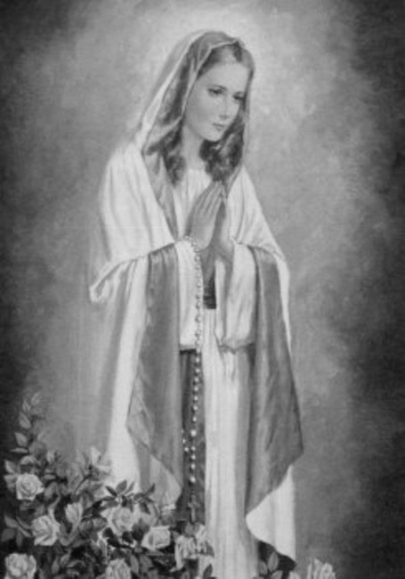

Rímskokatolícka Cirkev

Farnosť

Sv. Michala Archanjela

tel.: 032 – 779 41 76 e-mail: farnost.pobedim@abu.sk

Farské oznamy pre Bašovce
2. – 8. januára 2023

Po | Sv. Bazil Veľký a Gregor Naziánzsky
Ut | Najsv. meno Ježiš
St | Féria
Št | Féria | 17.00 | za farníkov
Pi | Zjavenie Pána | 9.00 | + Gašpar Urban, manželka Filoména a rodičia z oboch strán
So | Sv. Rajmund  z Peňafortu
Ne | Krst Pána | 9.00 | + Michal Gajdošík a manželka Mária (82)

- Prikázaný sviatok – Zjavenie Pána je prikázaný sviatok. V predvečer sviatku (štvrtok) požehnáme Trojkráľovu vodu a kriedu.
- Koledovanie - Koledovanie Dobrej noviny bude v Bašovciach 6.1.. Kto chce prijať koledníkov, nech sa zapíše na zoznam vzadu v kostole.
- Koncert - Počas vianočného koncertu speváckeho zboru Siloe ste podporili choré deti sumou 1267,50€. Veľká vďaka!
- Milodar – Bohuznámi manželia darovali na okná milodar 500€. Veľká vďaka!
- Kurz - ABU v Trnave organizuje kurz lektorov, ktorý sa uskutoční 21.1.2023 v Trnave. Bližšie informácie na nástenke.

Všetkým vyprosujem požehnaný nový rok

JCLic. Ľuboš Tvrdý, farár

